SUBDELEGACION TAPACHULA (50%)

FACHADA LATERAL DERECHA:

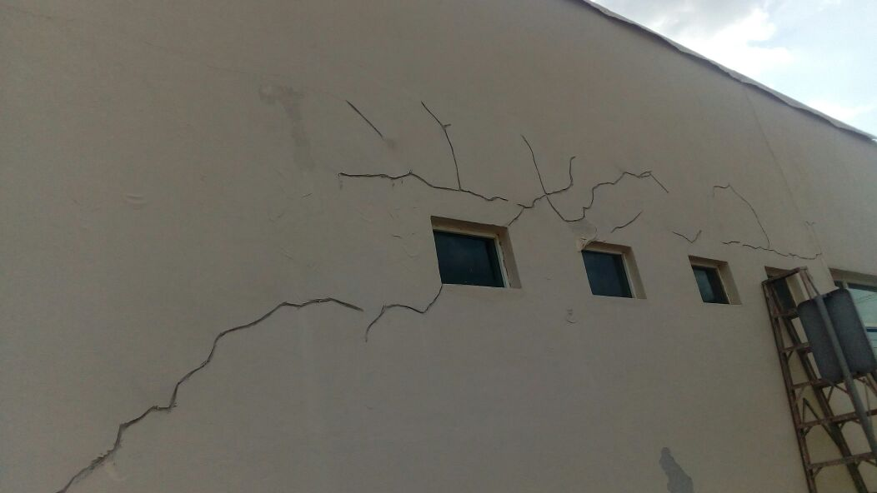

CUBOS DE FACHADA LATERAL DERECHA:

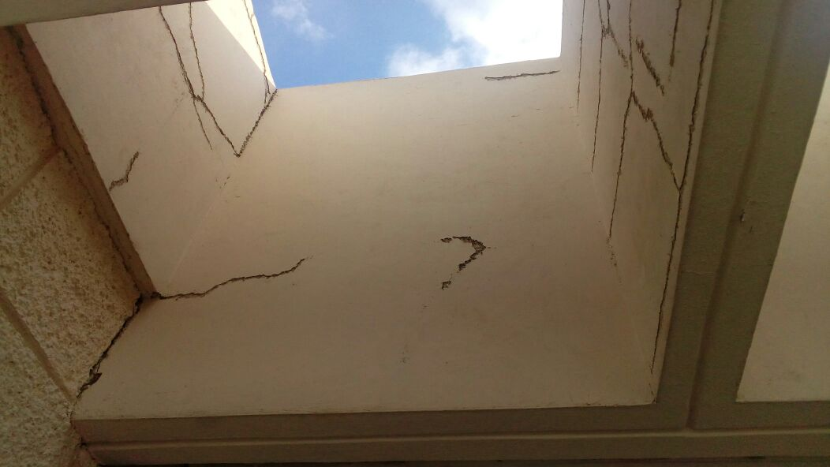

SUBDELEGACION TAPACHULA (50%)

SALA DE ESPERA:

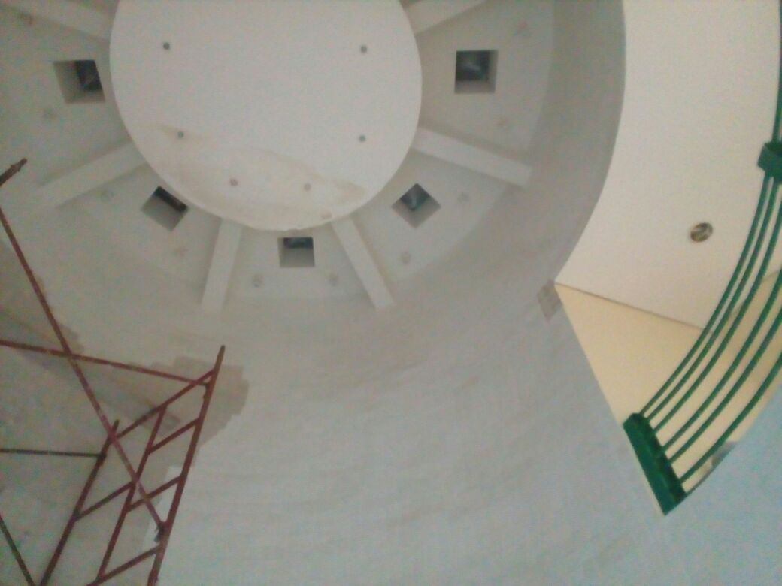

FISURAS DE MUROS EDIFICIO

